Департамент образования и науки города Москвы

Государственное автономное образовательное учреждение высшего образования города Москвы

«Московский городской педагогический университет»

Институт цифрового образования

Департамент информатики, управления и технологий

ДИСЦИПЛИНА:

Проектный практикум по разработке ETL-решений

**Лабораторная работа 2**

**Динамические соединения с базами данных**

Выполнил(а): Шведова С.С., группа: АДЭУ-211

Преподаватель: Босенко Т.М.

Москва

2025

**Цель работы:** получить практические навыки создания ETL-процесса для загрузки данных из CSV-файла в базу данных MySQL с использованием Pentaho Data Integration.

**Задачи:**

− Создать динамические подключения к различным источникам данных.

− Разработать процесс выявления и обработки дублирующихся записей.

− Реализовать механизм объединения данных в единое хранилище.

− Настроить обработку ошибок при выполнении трансформации. Программное обеспечение: - Pentaho Data Integration 9.4. - MySQL или PostgreSQL. - CSV или Excel файлы с тестовыми данными.

**Вариант 13. Фильтр по штату: только Texas**

Job показан на рисунке 1.

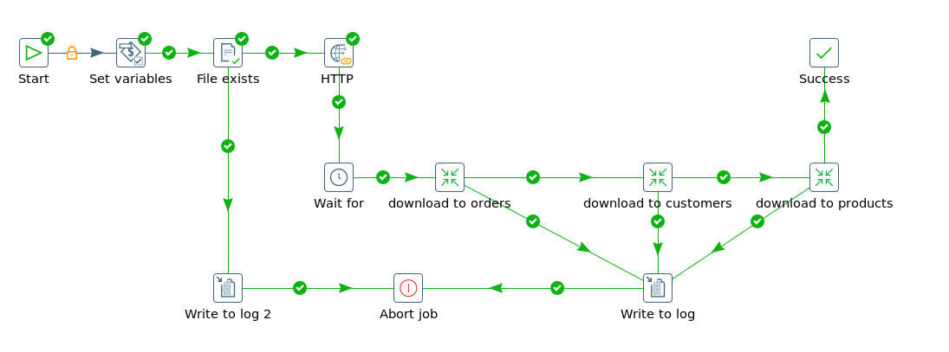

Рисунок 1. Job

Поток orders продемонстрирован на рисунке 2.

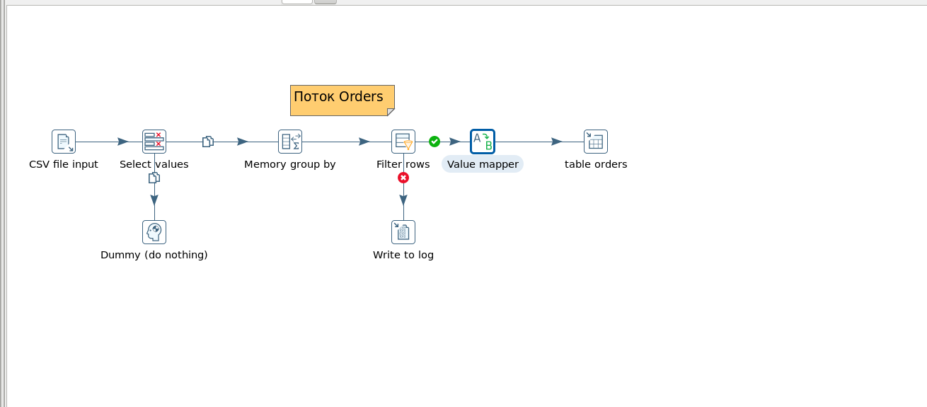

Рисунок 2. Поток Orders

На рисунке 3 показана трансформация Customers

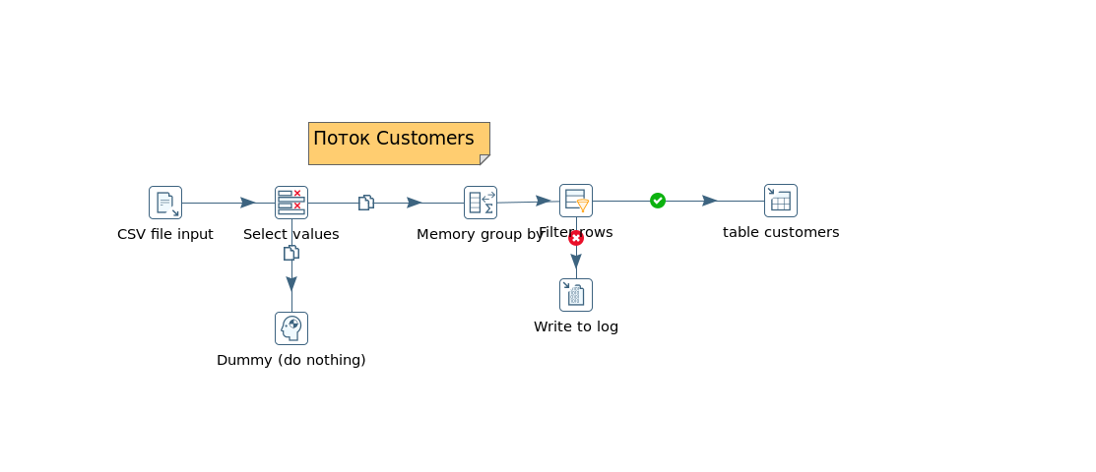

Рисунок 3. Трансформация Customers

На рисунке 4 показан фильтр, где нужен Техас

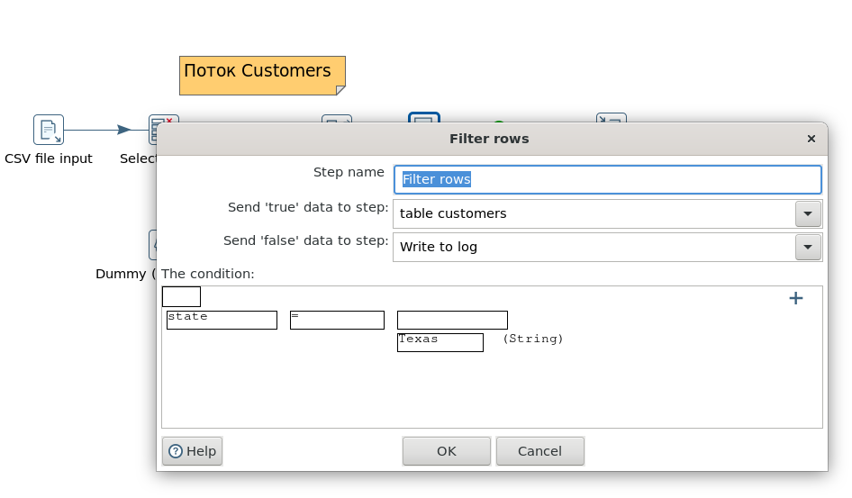

Рисунок 4. Фильтр Техас

На рисунке 5 показана трансформация Products.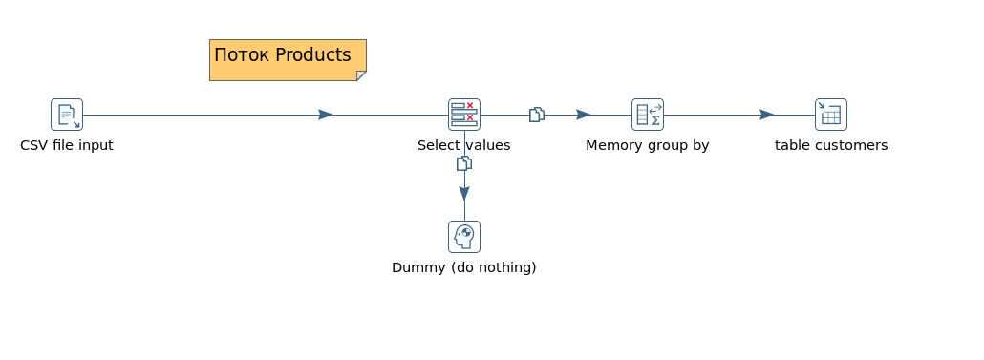

Рисунок 5. Трансформация Products

На рисунках 6-8 продемонстрировано, что все успешно загрузилось в базу данных

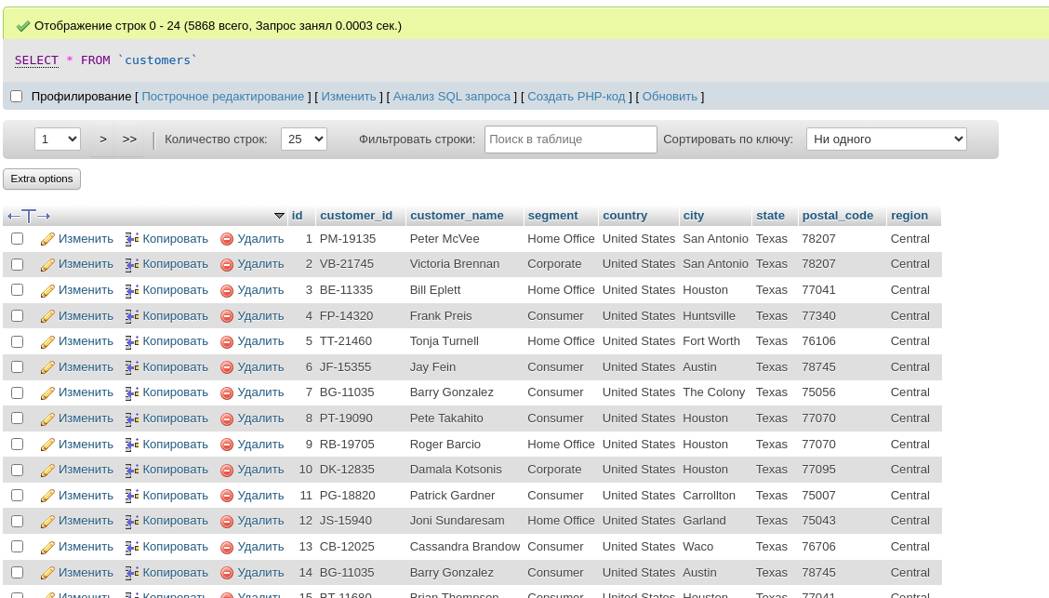

Рисунок 6. Загрузка в базу данных таблицы Customers

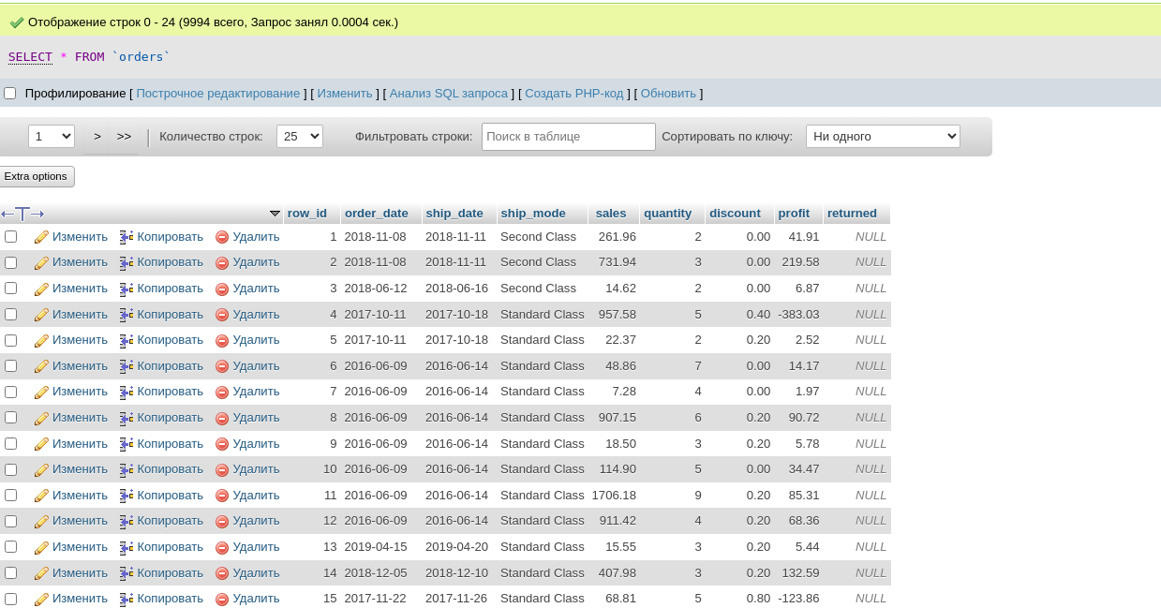

Рисунок 7. Загрузка в базу данных таблицы Orders

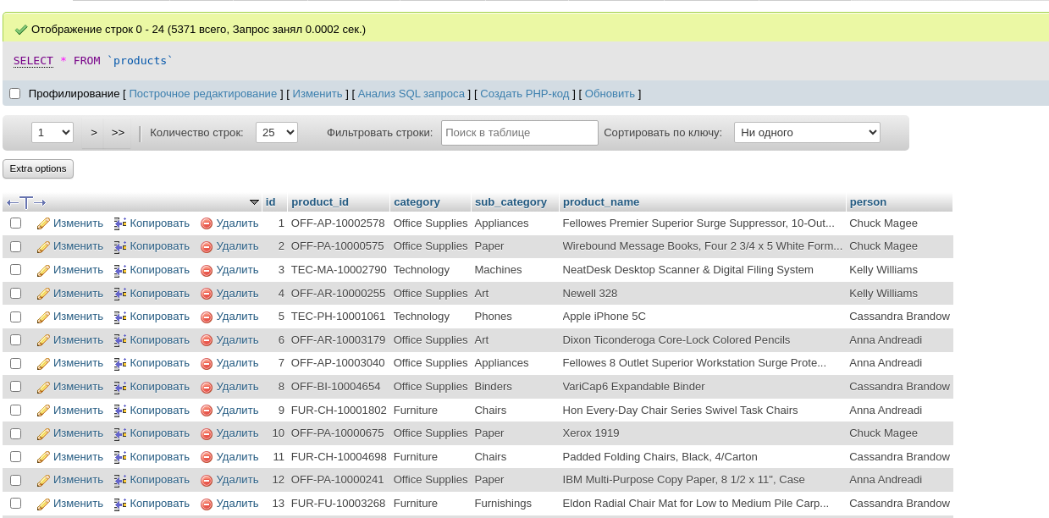

Рисунок 8. Загрузка в базу данных таблицы Products

**Выводы:**

1. Динамические подключения к различным источникам данных были реализованы
2. Разработан процесс выявления и обработки дублирующихся записей.
3. Реализован механизм объединения данных в единое хранилище